一、实验目的：
1. 掌握COM格式的一种可执行程序的结构和运行要求。
2. 实现操作系统执行用户程序这一任务，理解操作系统产生的原始动机之一：自动执行用户程序，提高计算机的利用效率
3. 了解IBM_PC计算机硬件系统的内存布局和磁盘结构，设计一种简单的内存逻辑组织方法和磁盘组织方法，实现用户程序的存储。
4. 建立具有简单控制命令的批处理原型操作系统。

二、实验内容：
设计满足下列要求的原型操作系统：
1．用户程序大小不等，但最大不超过5个扇区。
2．允许用控制台命令指定一组要执行的用户程序。比如，磁盘上有3个用户程序，可以用命令指定按某顺序运行其中1个、2个或3个程序。

三. 基础知识
IBM_PC 计算机硬件系统的内存布局和磁盘结构，软盘结构。COM 文件基础知识，如何设计 COM 文件。x86的指令集和NASM汇编程序的若干附加指令。

四. 实验环境工具
主要为 nasm 、WinHex和 VMware Player 。编辑工具为 vim。
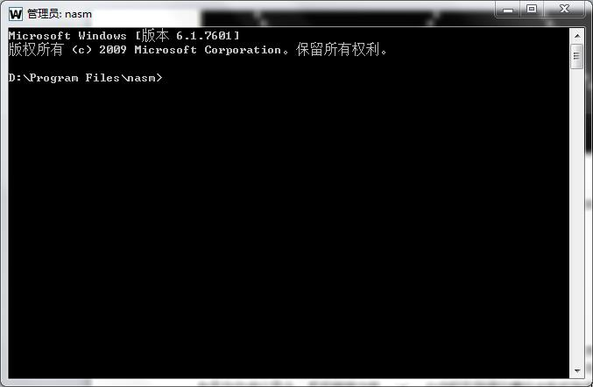
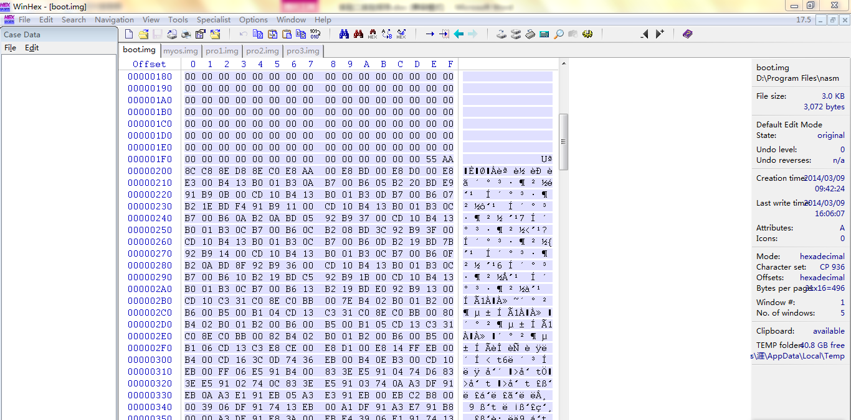
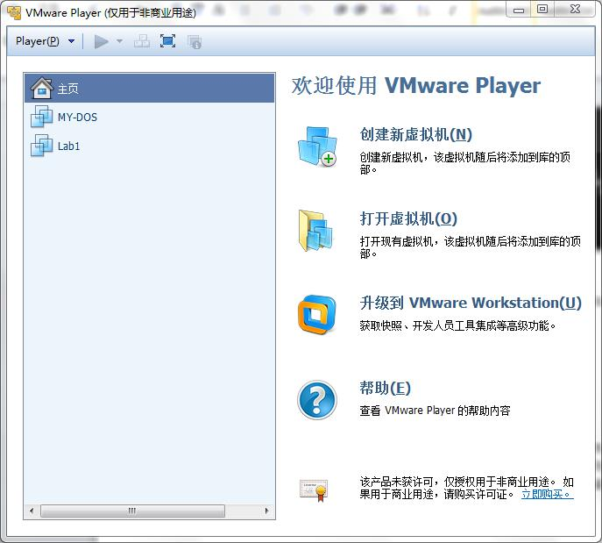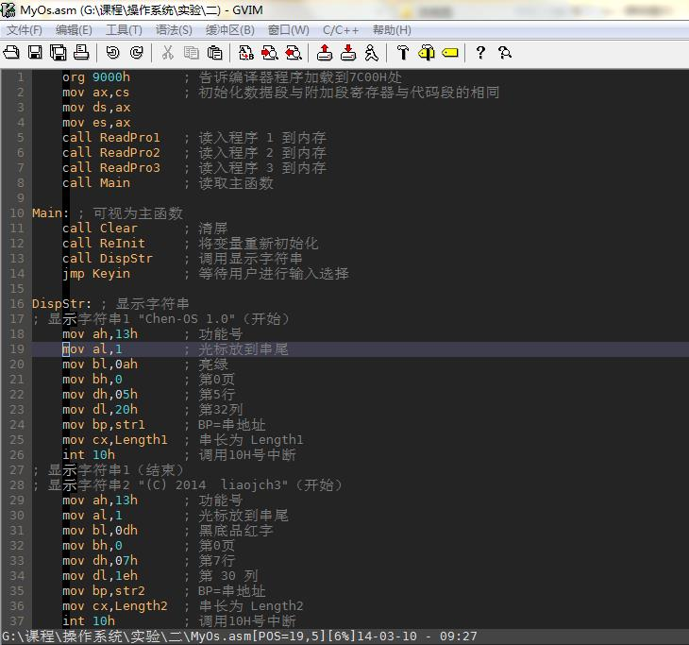

五. 程序设计综述
1.算法原理
该实验中有 5 个程序，分别为 boot，MyOS，pro1，pro2,pro3。boot作为系统引导程序，放在软盘第一个扇区，MyOs为操作系统，放在软盘第二个和第三个扇区。pro1 、pro2 和 pro3 为用户程序，分别放在软盘第四、第五和第六个扇区。主要用于演示。运行时把系统 MyOs装载到内存中，并把计算机的控制权交给 MyOs 系统，接着由用户选择程序，一个、两个或者三个，然后操作系统按照用户指定的程序和顺序依次先装载程序，然后把计算机控制权交给用户程序，所有用户程序执行完后再把控制权交给操作系统，继续等待用户的选择输入。
boot：装载到内存的 7c00h,读取操作系统 MyOs 到内存 9000h，并开始执行 9000h 的代码，把控制权交给操作系统。
MyOs:主要是无限循环执行 main 代码块，main 中首先进行清屏，然后对定义的变量进行初始化，接着显示欢迎和提示字符串，然后等待用户输入执行的程序顺序，可以是1 、213、13等，在用户键入 Enter 后，开始执行程序，执行时，判断是否有等待执行的用户程序，有的话先装载程序到7e00h，然后将计算机控制权交给用户程序，在用户程序返回控制权后，操作系统继续进行判断是否有等待执行的用户程序。在所有用户程序执行完后，继续等待用户输入选择程序。
2.程序流程图
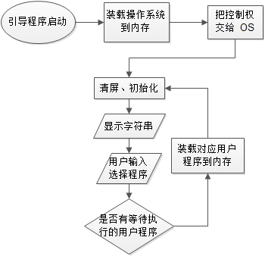
3.程序模块说明
每个程序中的每个模块均以注释的形式进行了程序模块的功能说明。

虚拟机操作系统实现源码与说明：
Boot 程序：
org 7c00h ; BIOS将把引导扇区加载到0:7C00h处，并开始执行
START:
mov ax,cs ; 用 cs 的值初始化 ds,es
mov ds,ax
mov es,ax

call ReadOS ; 装载操作系统
call dword 9000h; ; 跳转到操作系统的执行

ReadOS: ; 读入软盘第2和第3个扇区到7E00H处
xor ax,ax ; 相当于mov ax,0
mov es,ax ; ES=0
mov bx,9000H ; ES:BX=读入数据到内存中的存储地址
mov ah,2 ; 功能号
mov al,2 ; 要读入的扇区数
mov dl,0 ; 软盘驱动器号（对硬盘和U盘，此处的值应改为80H）
mov dh,0 ; 磁头号
mov ch,0 ; 柱面号
mov cl,2 ; 起始扇区号（编号从1开始）
int 13H ; 调用13H号中断
ret ; 从例程返回

times 510-($-$$) db 0 ; 用0填充引导扇区剩下的空间
db 55h, 0aah ; 引导扇区结束标志

MyOs 程序：
;
; 本文件为引导后启动的操作系统的源码文件。
;
org 9000h ; 告诉编译器程序加载到7C00H处
mov ax,cs ; 初始化数据段与附加段寄存器与代码段的相同
mov ds,ax
mov es,ax

call Main ; 读取主函数

Main: ; 可视为主函数
call Clear ; 清屏
call ReInit ; 将变量重新初始化
call DispStr ; 调用显示字符串
jmp Keyin ; 等待用户进行输入选择

DispStr: ; 显示字符串
; 显示字符串1 "Chen-OS 1.0"（开始）
mov ah,13h ; 功能号
mov al,1 ; 光标放到串尾
mov bl,0ah ; 亮绿
mov bh,0 ; 第0页
mov dh,05h ; 第5行
mov dl,20h ; 第32列
mov bp,str1 ; BP=串地址
mov cx,Length1 ; 串长为 Length1
int 10h ; 调用10H号中断
; 显示字符串1（结束）
; 显示字符串2 "(C) 2014 liaojch3"（开始）
mov ah,13h ; 功能号
mov al,1 ; 光标放到串尾
mov bl,0dh ; 黑底品红字
mov bh,0 ; 第0页
mov dh,07h ; 第7行
mov dl,1eh ; 第 30 列
mov bp,str2 ; BP=串地址
mov cx,Length2 ; 串长为 Length2
int 10h ; 调用10H号中断
; 显示字符串2（结束）
; 显示字符串3
mov ah,13h ; 功能号
mov al,1 ; 光标放到串尾
mov bl,0ch ; 黑底红字
mov bh,0 ; 第0页
mov dh,0ah ; 第10行
mov dl,0 ; 第 0 列
mov bp,str3 ; BP=串地址
mov cx,Length3 ; 串长为 Length3
int 10h ; 调用10H号中断
; 显示字符串3（结束）
ret ; 返回调用处

ReadPro: ; 读入程序（软盘第4 或 第5 或 第6个扇区）到内存7E00H处）
xor ax,ax ; 相当于mov ax,0
mov es,ax ; ES=0
mov bx,7e00H ; ES:BX=读入数据到内存中的存储地址
mov ah,2 ; 功能号
mov al,1 ; 要读入的扇区数 1
mov dl,0 ; 软盘驱动器号（对硬盘和U盘，此处的值应改为80H）
mov dh,0 ; 磁头号
mov ch,0 ; 柱面号
mov cl,byte[p] ; 起始扇区号（编号从1开始）
int 13H ; 调用13H号中断
ret ; 返回

Keyin:
mov ah,0 ; 功能号
int 16h ; 调用16H号中断
cmp al,0dh ; 判断是否是回车，回车的 Ascii 码为 0dh(13)
je Excute ; 开始执行用户选择的程序顺序
jmp showch ; 没有回车，则显示用户键入的字符

showch: ; 显示键入字符
mov ah,0eh ; 功能号
mov bl,0 ; 对文本方式置0
int 10h ; 调用10H号中断
jmp Continue

Continue: ; 继续执行
inc word[i] ; i++
mov ah,0 ; ah 置零
cmp word[i],4 ; 判断用户是否键入超过 3 个字符
je Main ; 超过 3 个则进行刷新显示
cmp word[i],2 ; 是否是输入的第二个字符(i = 2)
je I2 ; 跳转到 I2，存储第二个字符到 y
cmp word[i],3 ; 是否是输入的第三个字符
je I3 ; 跳转到 I3，存储第三个字符到 z
mov word[x],ax ; 以上不成立，则是第一个字符，存入 x
jmp Keyin ; 跳转到准备接受下一个输入处
I2: mov word[y],ax ; 存储第二个字符到 y
jmp Keyin ; 跳转到准备接受下一个输入处
I3: mov word[z],ax ; 存储第三个字符到 z
jmp Keyin ; 跳转到准备接受下一个输入处

Excute: ; 开始执行用户选择的程序
mov ax,0 ; ax 置零
CMP1: ;判断用户选择的第一个程序是否执行
cmp word[x],ax ; 判断 x 是否为 0，0 代表执行过
je CMP2 ; x 为 0 则开始判断 y
jmp Ex1 ; x 不为 0 开始执行用户选择的第一个程序
Ex1: ;执行用户选择的第一个程序
mov ax,word[x] ; 把 x 放到 ax
mov word[cur],ax; 把 ax 放到 cur 变量
mov ax,0 ; ax 置零
mov word[x],ax ; ax 放到 x, 将 x 清零
call Run ; 开始执行
jmp Excute ; 执行完继续跳转到 Excute
CMP2: ;判断用户选择的第二个程序是否执行
cmp word[y],ax ; 判断 y 是否为 0,0 代表执行过
je CMP3 ; y 为 0 开始判断 z
jmp Ex2 ; y 不为 0 开始执行用户选择的第二个程序
Ex2: ;执行用户选择的第二个程序
mov ax,word[y] ; 把 y 放到 ax
mov word[cur],ax; ax 放到 cur
mov ax,0 ; ax 置零
mov word[y],ax ; ax 放到 y ,将 y 置零
call Run ; 开始调用
jmp Excute ; 执行完继续跳转到 Excute
CMP3: ;判断用户选择的第三个程序是否执行
cmp word[z],ax ; z 是否为 0
je END ; 若 z 也为 0，则没有程序等待执行，结束本次调用
jmp Ex3 ; 执行用户选择的第三个程序
Ex3: ;执行用户选择的第三个程序
mov ax,word[z] ; z 放到 ax
mov word[cur],ax; ax 放到 cur
mov ax,0 ; ax 置零
mov word[z],ax ; z 置零，标记为执行过
call Run ; 开始执行
jmp Excute ; 执行完继续跳转到 Excute
END: ;本次用户选择的程序已调用完
call Clear ; 清屏
jmp Main ; 回到主函数，相当于把控制权交给操作系统

Run: ; 执行当前用户程序
mov bx,48 ; bx 置为 48
mov ax,word[cur]; 把 cur 装载到 ax
sub ax,bx ; 让 ax = ax-bx
add ax,3 ; ax += 3 找到对应扇区号
mov byte[p],al ; 把扇区号放到 p
call ReadPro ; 装载程序到 7e00h
call dword 7e00h; 调用程序
ret

Clear: ; 清屏
mov ax,0003H ; 设置清屏属性
int 10H ; 功能号
ret ; 返回

ReInit: ;对变量进行重新初始化
mov ax,0 ; ax 置零
mov word[x],ax ; x 置零
mov word[y],ax ; y 置零
mov word[z],ax ; z 置零
mov word[i],ax ; i 置零
mov word[cur],ax; cur 置零
ret ; 返回

Data: ; 数据定义
x dw 0 ; 声明 x ，x 代表用户输入第一个字符
y dw 0 ; 声明 y , y 代表用户输入的第二个字符
z dw 0 ; 声明 z , z 代表用户输入的第三个字符
i dw 0 ; 声明 i , i 为用户已经输入的字符数
cur dw 0 ; 声明 cur ，cur 为当前应该调用的程序
p db 0

str1: ; 字符串1
db "Chen-OS 1.0"
Length1: equ ($-str1) ; 字符串 1 的长度
str2: ; 字符串2
db "(C) 2014 liaojch3"
Length2: equ ($-str2) ; 字符串 2 的长度
str3: ; 字符串3
db " We have total 3 program: Program 1 program 2 Program 3"
db 0ah,0dh ; 换行
db 0ah,0dh
db " Please choose one, two or three program with the order you want"
db 0ah,0dh
db " Then press the Enter"
db 0ah,0dh
db 0ah,0dh
db " Notice that input with no space,like key in 12 or 231."
db 0ah,0dh
db " Then the os will excute it."
db 0ah,0dh
db 0ah,0dh
db " Please Key in here:"
Length3: equ ($-str3) ; 字符串 3 的长度
times 1024-($-$$) db 0 ; 用0填充剩余部分
; （$=当前地址、$$=当前节地址）
;db 55h,0aah ; 启动扇区的结束标志

pro1 程序:
org 7e00h ; BIOS将把引导扇区加载到0:7C00h处，并开始执行
START:
mov ax,cs ; 设置 DS和ES = CS
mov ds,ax
mov es,ax
call Clear ; 清屏
call DispStr ; 显示字符串
call Keyin ; 接受用户任意输入
retf ; 段间返回

DispStr: ; 显示字符串
; 显示字符串 "Hello, Here is Program 1 ~"（开始）
mov ah,13h ; 功能号
mov al,1 ; 光标放到串尾
mov bl,0ch ; 亮绿
mov bh,0 ; 第0页
mov dh,05h ; 第5行
mov dl,1ch ; 第28列
mov bp,BootMsg ; BP=串地址
mov cx,Length1 ; 串长为9个字符
int 10h ; 调用10H号中断
; 显示字符串（结束）
; 显示字符串2 "Please Key in Esc to quit:"（开始）
mov ah,13h ; 功能号
mov al,1 ; 光标放到串尾
mov bl,0dh ; 黑底品红字
mov bh,0 ; 第0页
mov dh,07h ; 第7行
mov dl,1ch ; 第28列
mov bp,Tips ; BP=串地址
mov cx,Length2 ; 串长
int 10h ; 调用10H号中断
; 显示字符串2（结束）
ret

Keyin: ; 读按键
mov ah,0 ; 功能号
int 16h ; 调用16H号中断
ret ; 退出

Clear: ;清屏
mov ax,0003H ; 清屏属性
int 10H ; 调用中断
ret ; 返回

BootMsg: ; 引导字符串
db "Hello. Here is Program 1 ~ "
Length1: equ ($-BootMsg) ; 欢迎字符串的长度
Tips: ; 退出提示
db "Press Key to quit..."
Length2: equ ($-Tips) ; 提示的长度

times 512-($-$$) db 0 ; 用0填充扇区的剩余部分

4. 变量定义与作用说明
程序中定义了 6 个变量，分别为 x, y, z, i, cur，p。x 代表用户输入第一个字符，y 代表用户输入的第二个字符，z 代表用户输入的第三个字符，i 为用户已经输入的字符数，cur 为当前应该调用的程序号，p 代表当前要调用的程序号所在扇区号。

六. 实验步骤
1. 用 nasm 将各个代码文件编译为 img (或 flp)文件。
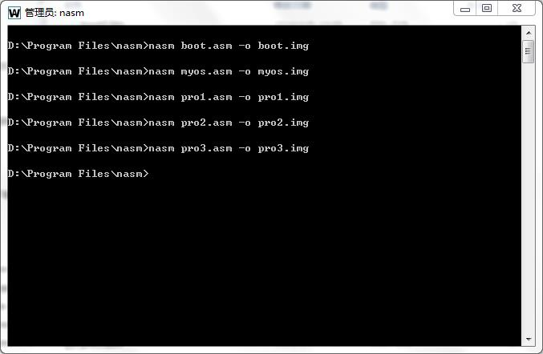
2.使用 WinHex，打开生成的 boot.img, myos.img, pro1.img, pro2.img, pro3.img，然后先将 myos.img 的二进制码全部复制后黏贴在 boot.img 的最后，作为软盘的第二和第三扇区，然后继续将 pro1.img, pro2.img, pro3.img 分别复制后黏贴在 boot.img 的最后，然后对 boot.img 进行保存，此时得到一个有 6 个扇区的软盘。
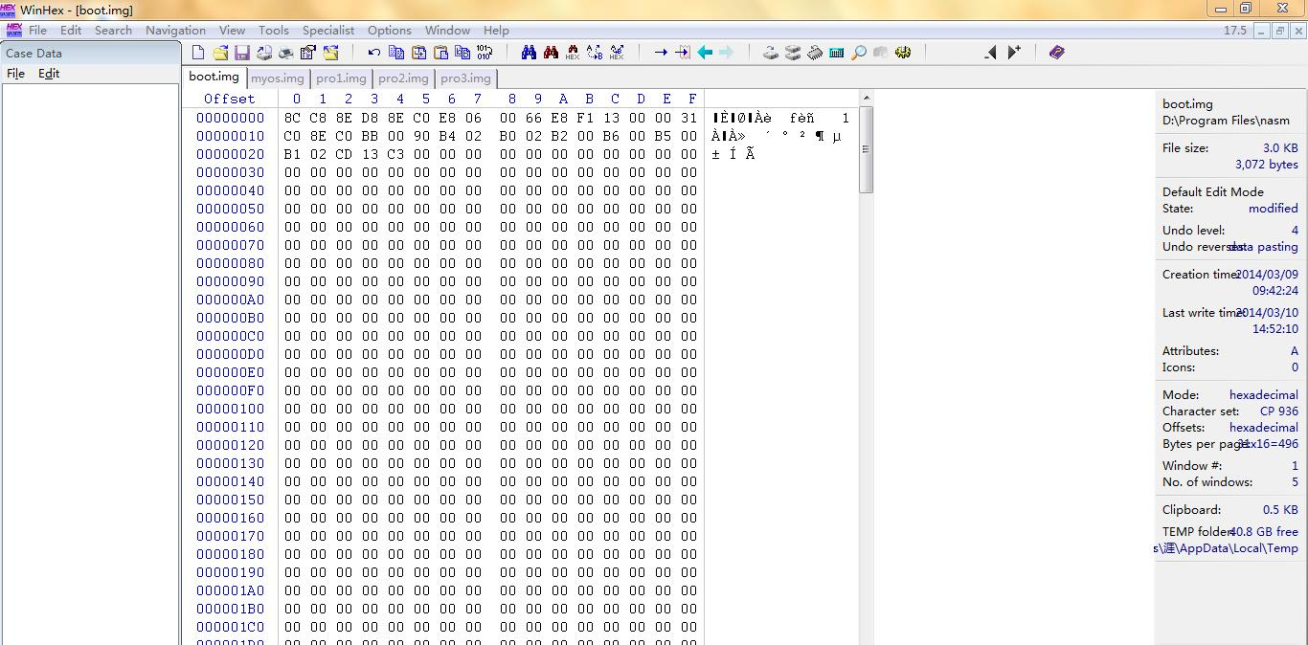
3. 创建 Lab2 虚拟机，将上个步骤得到的软盘作为启动软盘。
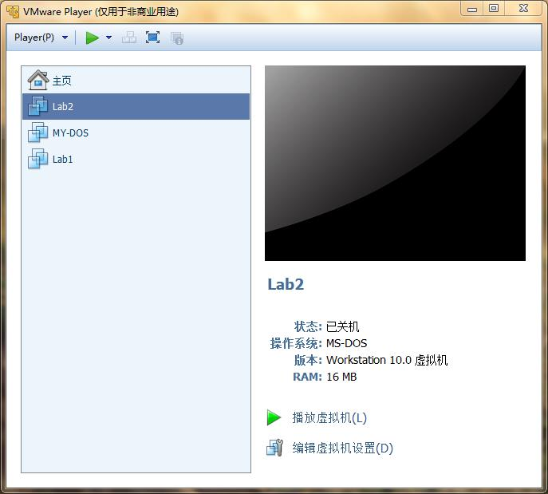
3.开启虚拟机，可以看到如下界面。
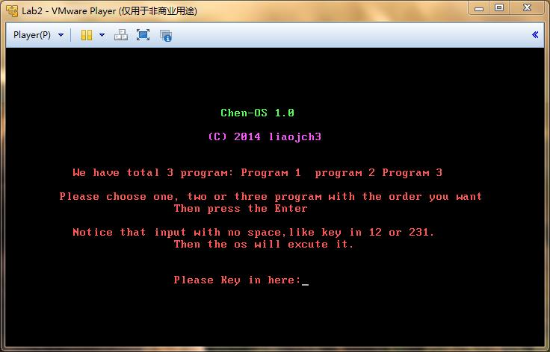
4. 我们可以通过键盘指定任意的1到3个程序进行执行，如输入 1 或 21 或 312等等，按回车确认执行(如果输入超过 3 个字符会被清空重新开始输入)，这时系统就开始执行我们上面选择的程序，执行完后继续回到主界面。

选择程序,如 132：
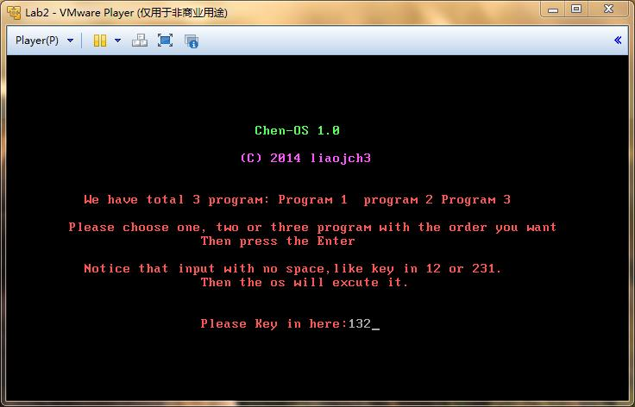
系统开始执行程序 1（按任意键退出）：
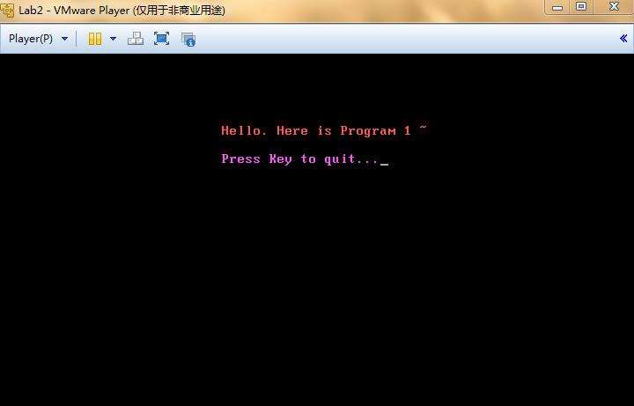

接着执行程序 3（按任意键退出）：
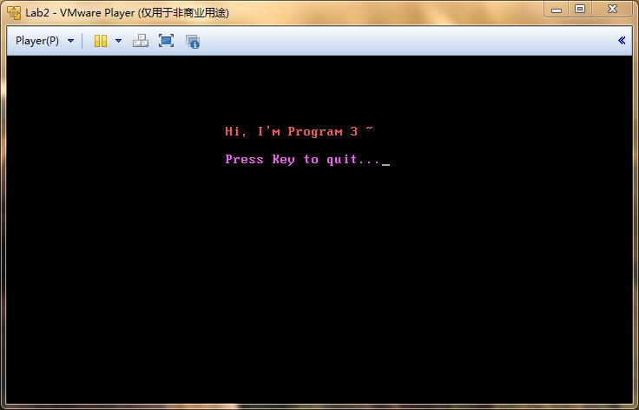
最后执行程序2（按任意键退出）：
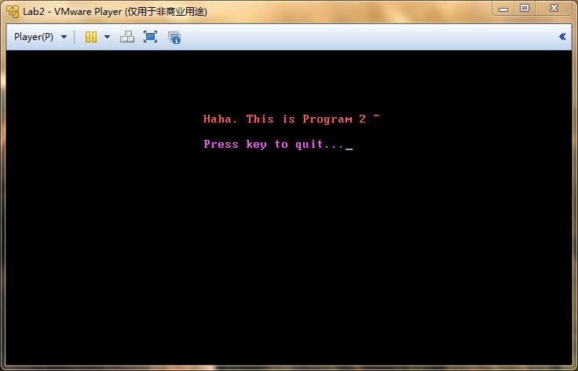

执行完后回到主界面，继续等待输入：

